姓名 | 学号 | Github账号 | 分工 | 成绩
张友印 | 201592387 | 977076639@qq.com | 组长
张立昀 | 201592463 | 734915635@qq.com | 爬取信息
蒲俊宜 | 201592478 | 864646834@qq.com | 处理数据
高济川 | 201592255 | gaojic | 整合代码

开源软件基础课程报告

报告题目 | 网易云音乐数据爬虫设计与分析
项目网址 | https://github.com/LonlyBonze/finalwork-musicpacong
完成日期 | 2018/1/11

大连理工大学软件学院
目 录
1 项目简介 1
1.1 项目背景 1
1.2 项目思路 1
2 开发工具和技术简介 1
2.1 开发工具 1
2.2 技术介绍 2
3 详细设计 2
3.1 架构设计 2
3.2 流程图 3
4 程序运行解析 4
4.1 爬取信息 4
4.2 信息分析 6
5 总结 7

1 项目简介

项目背景
网易云音乐越来越深受广大用户的喜爱，贴心的云记录不断迎合着个人的喜好和品味。而且庞大的乐库使得不同年龄段和不同品味的人群在其中找到自己喜爱的音乐，出于对大部分人对于网易云中音乐的评价和态度的考察，我们决定对网易云音乐的评论进行爬取和分析。

1.2 项目思路
首先用爬虫爬取所有的歌手信息，以此可以爬取得到所有的专辑信息。得到了所有的专辑信息，就可以依次对专辑内的歌曲进行爬取，获取用户对歌曲的评价。
简单的结构图如下：
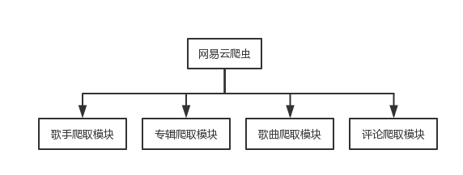
- 开发工具和技术简介

开发工具
Eclipse+git开发工具。
Eclipse 是一个开放源代码的、基于Java的可扩展开发平台。就其本身而言，它只是一个框架和一组服务，用于通过插件组件构建开发环境。
Git是一款免费、开源的分布式版本控制系统，用于敏捷高效地处理任何或小或大的项目。
所以以Eclipse作为本地编程软件，git作为项目团队合作控制系统，实现了有效方便快捷地开发项目。

技术介绍
Python是一种面向对象的解释型计算机程序设计语言，由荷兰人Guido van Rossum于1989年发明，第一个公开发行版发行于1991年。Python是纯粹的自由软件， 源代码和解释器CPython遵循 GPL(GNU General Public License)协议。Python语法简洁清晰，特色之一是强制用空白符(white space)作为语句缩进。Python具有丰富和强大的库。它常被昵称为胶水语言，能够把用其他语言制作的各种模块（尤其是C/C++）很轻松地联结在一起。Python中定义了很多功能丰富的爬虫支持包，用来开发爬虫项目简单快捷。
- 详细设计

模块设计
- 爬取歌手模块
通过request获取与网站的连接，然后通过BeautifulSoup获取整个页面信息，然后对信息进行筛选和查找。通过对该网站的页面源码分析，我们可以发现其对于歌手的标签定义属性名为：msk。所以利用筛选查找功能找出其中的名为msk的class标签，然后对其对应的链接进行获取。
- 爬取专辑模块
在得到歌手的链接后我们便可以进入到歌手的个人主页，同样的分析歌手页面后，我们发现可以通过歌手的全部专辑的选择列表获取其所有专辑的信息和链接。通过同样的方法，循环获取链接并储存到数据库中，然后便可以通过每个链接进入到专辑页面，以便开始下一模块。
- 爬取歌曲模块
进入专辑模块后，专辑页面内将专辑内歌曲通过列表显示在界面内。同样对于专辑页面内的列表就行循环爬取和存储，就可以得到所有歌曲的名称和链接。将所有的歌曲信息存储到数据库内后便可以进入最后的歌曲页面，通过获取评论模块得到最后希望得到的评论信息。
- 爬取评论模块
通过访问存储的歌曲信息，通过歌曲的链接建立到歌曲播放页面的连接，在该页面内用户可以发表评论并可以在未登录情况下查看别人的评论。通过查找标签的方式找到该页面下所有的用户评论，然后将其储存。
- 数据库存储模块
在该模块下建立跟本地数据库的连接，然后通过不同的函数，在其他的模块中调用来实现将爬虫获取的信息存储到本地数据库内，然后在需要的时候再予以调用。

流程图
经过对各模块的分析和设计，具体的可以将其实现以流程图展示如下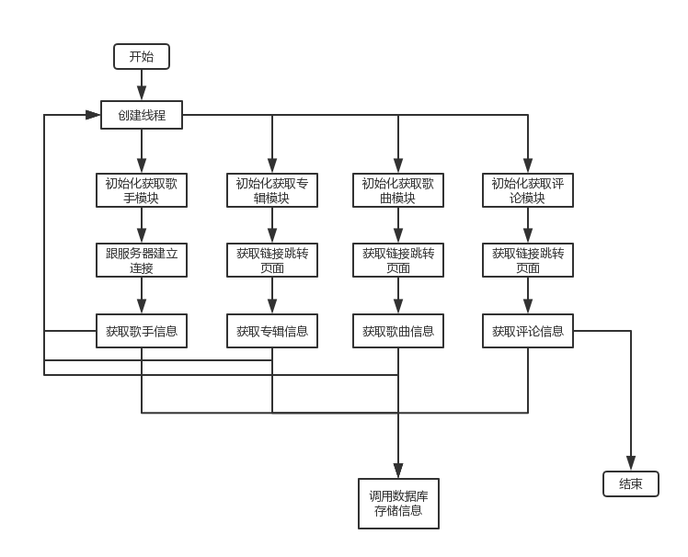
- 程序运行解析

爬取信息
- artists.py(爬取歌手代码)
主要由函数save_artist()函数实现，代码如下：
在save_artist()函数内
params = {'id': group_id, 'initial': initial}
#通过request跟网易音乐歌手页面建立连接
r = requests.get('http://music.163.com/discover/artist/cat', params=params)
# 网页解析
#通过Beautifulsoup获取页面信息
soup = BeautifulSoup(r.content.decode(), 'html.parser')
body = soup.body
#通过find_all函数找到所有的歌手标签，并采集其中的信息。
hot_artists = body.find_all('a', attrs={'class': 'msk'})
artists = body.find_all('a', attrs={'class': 'nm nm-icn f-thide s-fc0'})
#通过循环，根据url的编码方式获取每个歌手对应的url链接并将其储存到#sql表内
for artist in hot_artists:
artist_id = artist['href'].replace('/artist?id=', '').strip()
artist_name = artist['title'].replace('的音乐', '')
try:
sql.insert_artist(artist_id, artist_name)
except Exception as e:
# 打印错误日志
print(e)
#定义数据库端口号
gg = 4003
#调用sql中的函数，储存歌手信息
save_artist(gg, 0)
for i in range(65, 91):
save_artist(gg, i)

- album_by_artists.py(爬取歌手专辑代码)
主要通过save_ablum()函数来实现，代码如下：
def save_albums(self, artist_id):
params = {'id': artist_id, 'limit': '200'}
# 获取歌手个人主页
#获取跟歌手所有专辑页面的连接
r = requests.get('http://music.163.com/artist/album', headers=self.headers, params=params)

# 网页解析
#通过beautifulsoup获取歌手的所有专辑页面
soup = BeautifulSoup(r.content.decode(), 'html.parser')
body = soup.body

#获取所有专辑信息
albums = body.find_all('a', attrs={'class': 'tit f-thide s-fc0'})
#通过循环将专辑信息存储到表内
for album in albums:
albume_id = album['href'].replace('/album?id=', '')
sql.insert_album(albume_id, artist_id)
- music_by_album.py(爬取歌曲信息代码)
主要通过save_music()函数实现，代码如下：
params = {'id': album_id}
# 获取专辑对应的页面，跟专辑页面建立连接
r = requests.get('http://music.163.com/album', headers=self.headers, params=params)

# 网页解析
#通过beautifulsoup获取专辑页面的所有信息
soup = BeautifulSoup(r.content.decode(), 'html.parser')
body = soup.body
# 通过find_all函数获取专辑的所有音乐
musics = body.find('ul', attrs={'class': 'f-hide'}).find_all('li')
#通过循环获取对应歌曲链接并存储到表内
for music in musics:
music = music.find('a')
music_id = music['href'].replace('/song?id=', '')
music_name = music.getText()
sql.insert_music(music_id, music_name, album_id)
- commets_by_music.py(爬取所有评论代码)
主要通过get_comments()函数实现，代码如下：
#获取对应链接
self.headers['Referer'] = 'http://music.163.com/playlist?id=' + str(music_id)
#通过request获取comment信息
if flag:
r = requests.post('http://music.163.com/weapi/v1/resource/comments/R_SO_4_' + str(music_id), headers=self.headers, params=self.params, data=self.data, proxies=self.proxies)
else:
r = requests.post('http://music.163.com/weapi/v1/resource/comments/R_SO_4_' + str(music_id), headers=self.headers, params=self.params, data=self.data)
return r.json()

信息存储
- sql.py
主要通过以下个函数来实现
- insert_comments()#保存评论函数
with connection0.cursor() as cursor:
sql = "INSERT INTO `comments` (`MUSIC_ID`, `COMMENTS`, `DETAILS`) VALUES (%s, %s, %s)"
cursor.execute(sql, (music_id, comments, detail))
connection0.commit()
- insert_music()#保存音乐函数
with connection.cursor() as cursor:
sql = "INSERT INTO `musics` (`MUSIC_ID`, `MUSIC_NAME`, `ALBUM_ID`) VALUES (%s, %s, %s)"
cursor.execute(sql, (music_id, music_name, album_id))
connection.commit()
- insert_album()#保存专辑函数
with connection.cursor() as cursor:
sql = "INSERT INTO `albums` (`ALBUM_ID`, `ARTIST_ID`) VALUES (%s, %s)"
cursor.execute(sql, (album_id, artist_id))
connection.commit()
- insert_artist()#保存歌手函数
with connection.cursor() as cursor:
sql = "INSERT INTO `artists` (`ARTIST_ID`, `ARTIST_NAME`) VALUES (%s, %s)"
cursor.execute(sql, (artist_id, artist_name))
connection.commit()
- 总结
该项目通过python和git工具编码协同开发实现。通过python的BeautifulSoup包过滤查找信息，通过对url的拼接实现页面的跳转和遍历。利用数据库进行存储。这是一个简单的对于想要获取的信息的查找和储存，但这是一个典型并且全面的爬虫项目，利用该项目认识到了python语言的简洁和高效。利用sql数据库实现了程序和数据库相连接的基本开发架构。主要的更是在利用git协同开发的过程中体会到了git的便捷。对于获取到的数据，经过简单的处理发现评论的处理过于复杂和繁琐，无法从中快速抽取到有效信息，所以对之只分析了数量信息，用以找出较受欢迎的歌曲。

